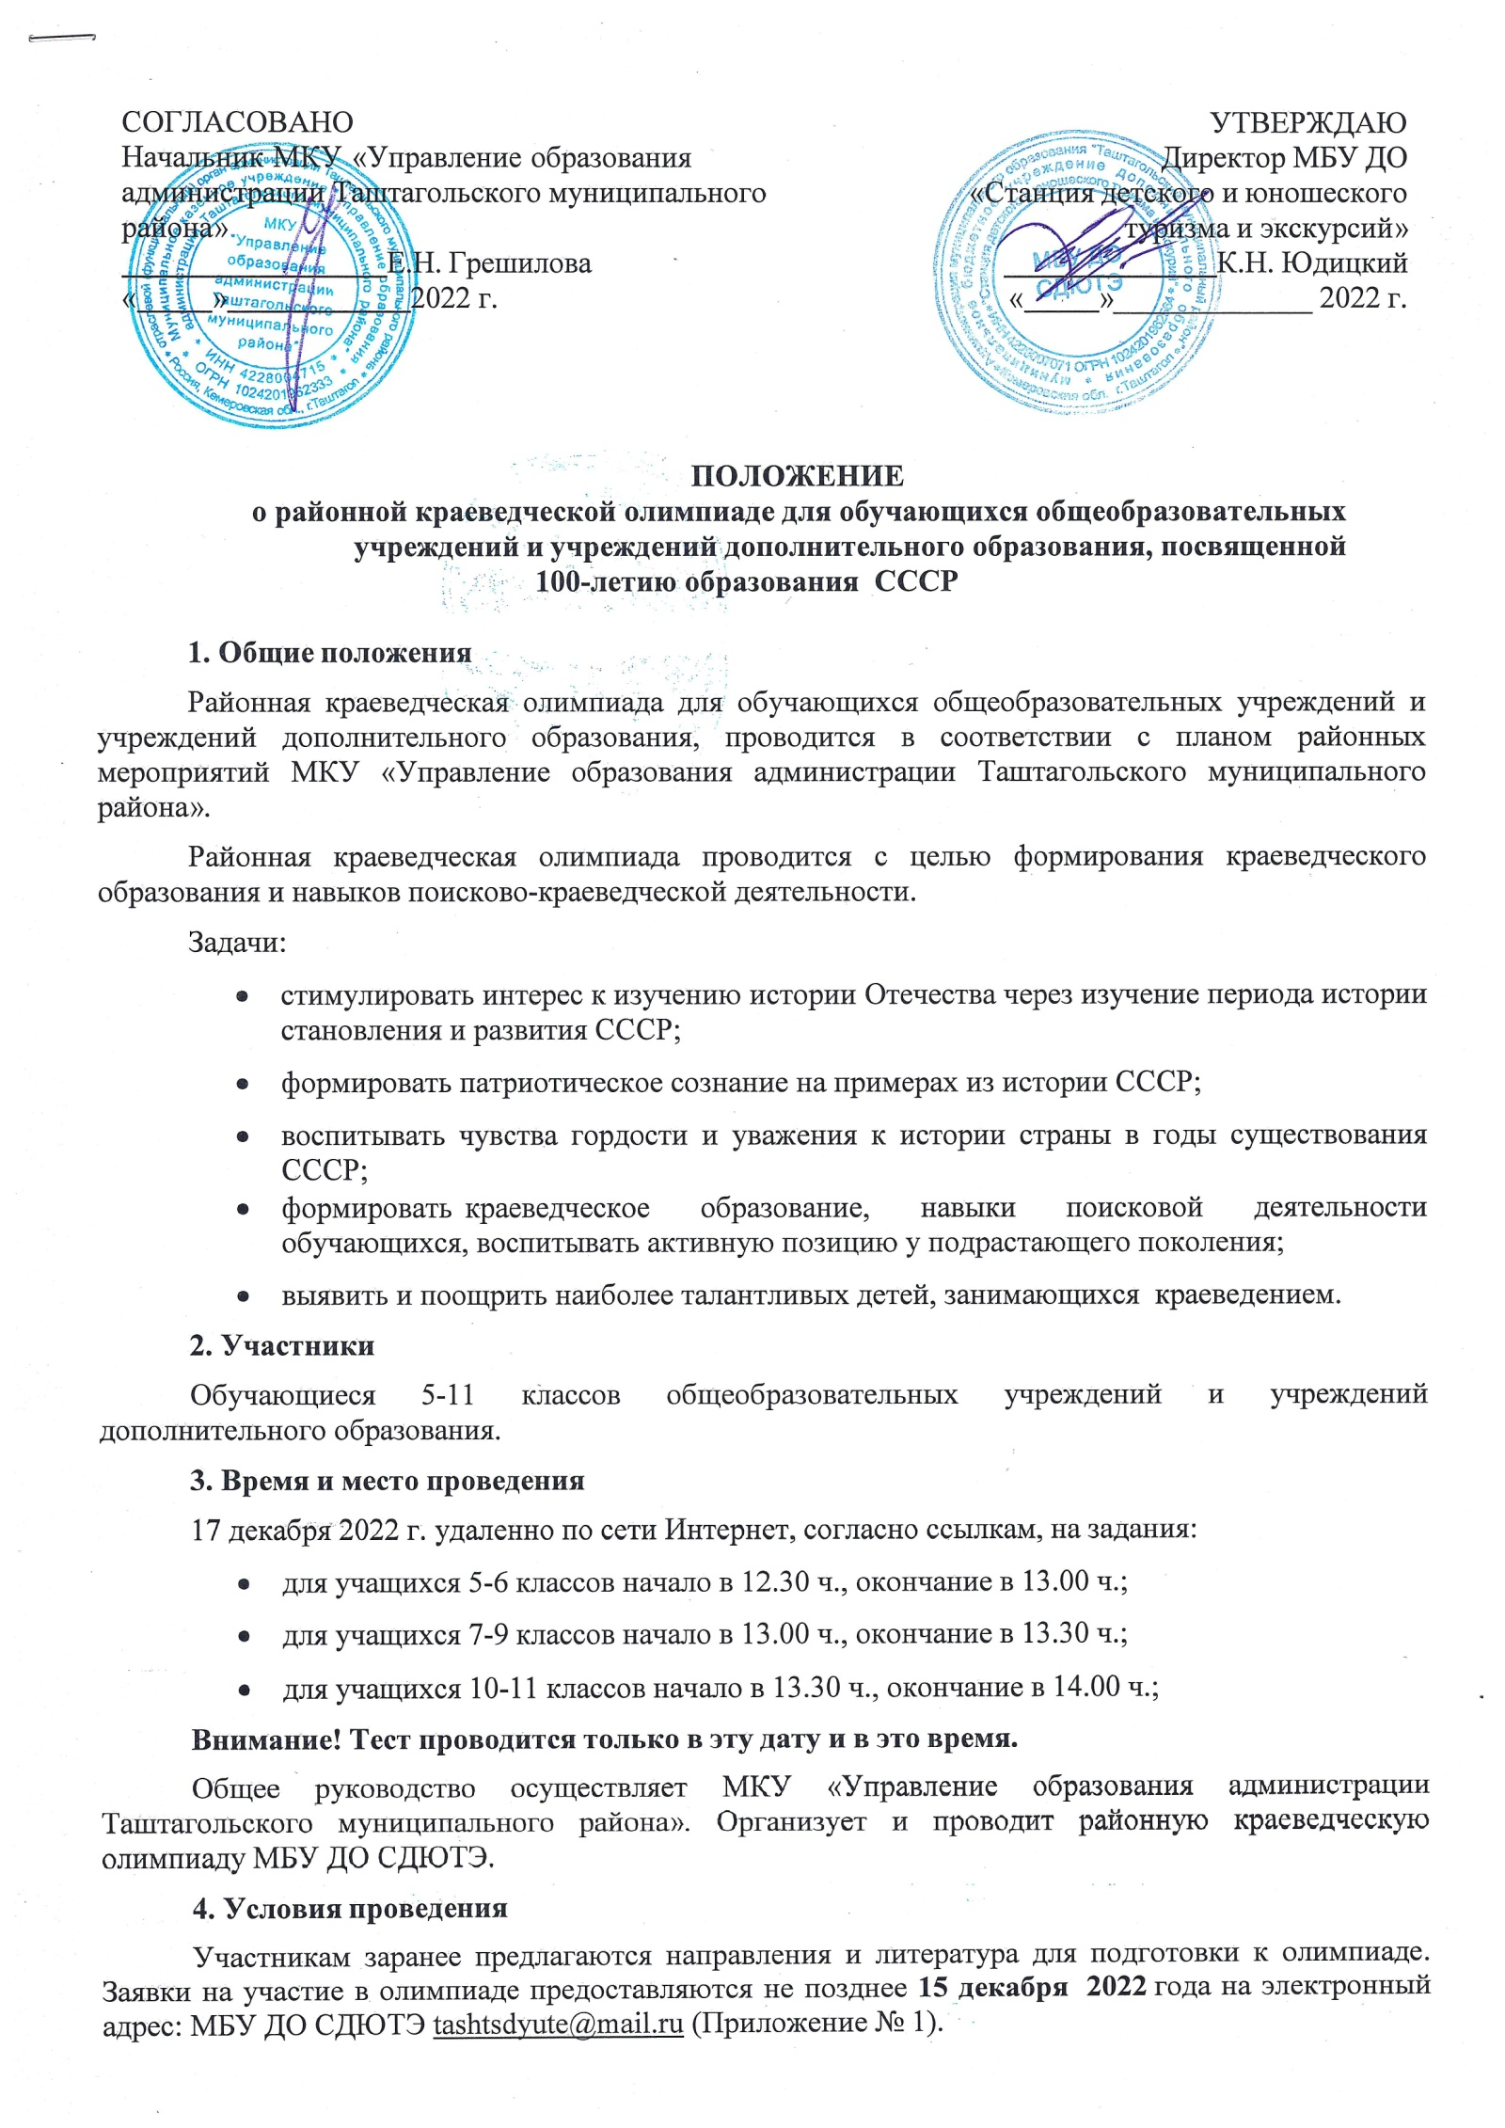

Участники выполняют тестовые задания краеведческой олимпиады в дистанционном режиме. Ссылки на задания будут выложены на сайте МБУ ДО СДЮТЭ (http://www.sdyute.ru/), а также можно будет выполнить тест краеведческой олимпиады по следующим ссылкам:
- для учащихся 5-6 классов https://onlinetestpad.com/z7kuzw7264nje
- для учащихся 7-9 классов https://onlinetestpad.com/6yxca6s5n2gcg
- для учащихся 10-11 классов https://onlinetestpad.com/rjougrllopum4
Обращаем внимание, что результаты выполненных заданий олимпиады, будут автоматически формироваться в программе теста. Позднее протокол будет вывешен в разделе Новости на сайте МБУ ДО СДЮТЭ http://www.sdyute.ru/. Ссылки на отсутствие сети Интернет, к сожалению, не принимаются. Для прохождения тестов необходим компьютер, или планшет, или смартфон с доступом в сеть Интернет. Заполнение всех строк формы регистрации обязательно! (ФИО участника). Время на регистрацию не входит во время теста. Тест проводится на время - 15 минут! Из трех вариантов ответа нужно выбрать правильный и перейти к следующему вопросу. Возможно исправление ответов, переходя по кнопке "назад" и "далее" в пределах 15 минут!

5. Пробный тест
Участникам предлагается пройти пробный тест из 5 вопросов для закрепления навыков регистрации в олимпиаде и работы в дистанционном режиме. Тест располагается в разделе Новости на сайте МБУ ДО СДЮТЭ. Доступ к пробному тесту будет открыт 12.12.2022 г в 12:00 по ссылке https://onlinetestpad.com/rmj4lugpnnezk

6. Определение результатов
За правильные ответы участники получают от 5 до 8 баллов в зависимости от сложности вопросов. Призеры определяются по наибольшему количеству набранных баллов. При одинаковой сумме баллов, более высокий результат получает участник с наименьшим временем прохождения теста. Участник имеет право на прохождение теста только один раз. При прохождении участником теста несколько раз, к результату берется только первый вариант прохождения. По результатам выполнения заданий олимпиады, итоговое количество набранных баллов автоматически фиксируется в протоколе олимпиады.
7. Направления подготовки :
- для учащихся 5-6 классов – Октябрьская социалистическая революция. Октябрята, пионеры, комсомольцы. 15 подвигов героев Великой Отечественной войны.
- для учащихся 7-9 классов – Октябрьская социалистическая революция. Октябрята, пионеры, комсомольцы. 15 подвигов героев Великой Отечественной войны. Список городов, названных в честь В.И. Ленина.
- для учащихся 10-11 классов - Октябрьская социалистическая революция. Образование СССР. Октябрята, пионеры, комсомольцы. 15 подвигов героев Великой Отечественной войны. Герои-комсомольцы Великой Отечественной войны Комсомольские ударные стройки Кузбасса. Ордена СССР по значимости. Список городов СССР, названных в честь В.И. Ленина.

8. Список рекомендуемых источников и литературы

Литература для подготовки к олимпиаде:
- Атлас Всесоюзная пионерская организация имени В.И. Ленина, 1986 г. Центральный Совет ВПО.1.
- Большая Советская Энциклопедия,1926-1947гг. – Издание I, дополнительный том «СССР»;
- История ВЛКСМ и Всесоюзной пионерской организации имени В. И. Ленина: [Учеб. пособие для пед. ин-тов по спец. 2108 "История и педагогика" / В. А. Сулемов, Л. Н. Кононенко, Д. И. Полякова, В. В. Лебединский]; Под ред. В. А. Сулемова. — М. : Просвещение, 1983. — 367 с.

Интернет-ресурсы:

Октябрята, пионеры, комсомольцы. https://dzen.ru/media/pravos/pionery-oktiabriata-komsomolcy-kak-byli-ustroeny-eti-organizacii-v-sssr-61195cf877c7ad72811c7f9d
- Ордена СССР по значимости. Интересные факты о высшей награде.

https://fb.ru/article/373584/ordena-sssr-po-znachimosti-interesnyie-faktyi-o-vyisshey-nagrade

Список мест, названных в честь В.И. Ленина. https://dic.academic.ru/dic.nsf/ruwiki/401803

15 подвигов Великой Отечественной войны, о которых должен знать каждый https://matveychev-oleg.livejournal.com/3482496.html

9. Награждение
Победители и призеры олимпиады награждаются грамотами МКУ «Управление образования администрации Таштагольского муниципального района».
Информация об итогах конкурса размещается в разделе «Новости» на сайте МБУ ДО СДЮТЭ - http://www.sdyute.ru/

 652992, Кемеровская область – Кузбасс, г. Таштагол, ул. Поспелова, 22,

МБУ ДО СДЮТЭ
 3-23-78;

Пасканова Татьяна Васильевна, педагог-организатор,

сот. 8-913-291-29-80

Юдицкий Константин Николаевич, директор,

8-913-405-89-70;

e-mail:

tashtsdyte@mail.ru
сайт:
http://www.sdyute.ru/

Приложение 1

Заявка
на участие в районной краеведческой олимпиаде для обучающихся общеобразовательных учреждений и учреждений дополнительного образования

№  п/п | Фамилия, имя,  отчество учеников | Класс | Полное  название  образовательного  учреждения | Фамилия, имя,  отчество,  должность  руководителя  (полностью) | Контактный  телефон  руководителя  (обязательно)

М.П. Директор ОУ Ф.И.О.

